автор: Сергей Асылбаев

На башкирской земле, на высоком холме,
Неустанно свой стан защищая,
Салават наш в дозоре на ражем коне,
Гордись сыном Отчизна родная!

За могучей спиной, как за славной стеной,
Стольный город стоит величаво.
Ты России форпост, наш оплот и покой,
О Уфа, ты наш дом и богатство…

Окружённый рекой, словно обнят рукой,
Опоясанный быстрой Уфимкой.
Не боишься труда, любишь знанья всегда,
Чтишь ты Бога в церквях и мечетях.

А ведь помнишь года, когда лихо беда
Всех настигла от края до края,
Ты как добрый сосед, приютил всех тогда,
Для них всех колыбелью являясь.

Вот поэтому я, буду предан всегда
Тебе, город родной, хлебосольный.
Ты как старший нам брат, двадцати городам,
Богатей, процветай, мы довольны!
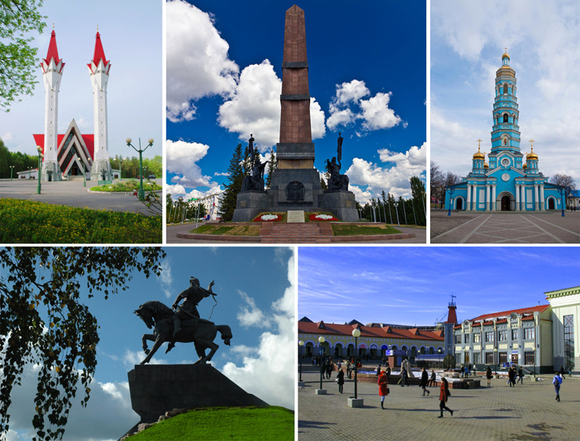
УФА башк. Өфө [ʏ̞ˈfʏ̞] (инф.)) — город в Российской Федерации, столицаРеспублики Башкортостан, административный центр городского округа город Уфа, а также Уфимского района, в состав которого не входит. Уфа была основана в 1574 году. Входит в число крупнейших экономических, культурных и научных центров России.
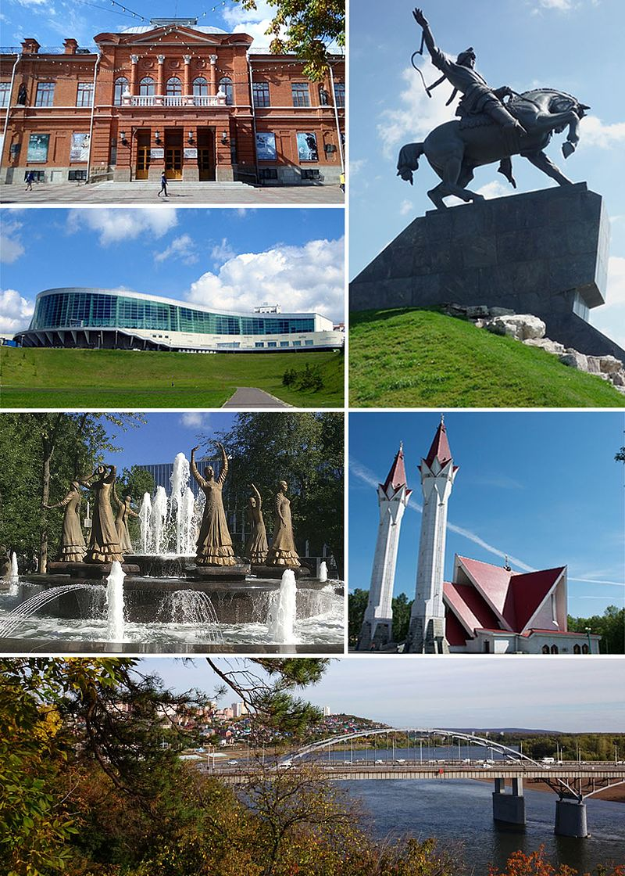
Интересные факты об Уфе:
- Уфа — единственный город-миллионер РФ, где с 2008 года сложился естественный прирост населения.
- Уфа — самый зелёный город—миллионер России, на одного жителя приходится 202 м² зелёных насаждений, при этом доля зелёных насаждений в территории города (29 %) близка к средней для городов-миллионеров России (28 %).
- Уфа — самый просторный город-миллионер России, на одного жителя приходится 698 м² городской территории (2010).
- Уфа имеет самую низкую плотность уличной сети (1,3 км улиц на 1 км² территории) среди всех городов-миллионеров России.
- Уфа — 3-й по протяжённости город России, после Сочи и Волгограда, и (по некоторым данным) 7-й по площади, после Заполярного, Норильска, Сочи, Санкт-Петербурга, Москвы и Перми, либо (по другим данным) 6-й после Санкт-Петербурга, Москвы, Волгограда, Челябинска и Перми.
- Уфа — единственный город-миллионер России, в котором нет полностью пешеходной улицы.
- Идентификационный номер налогоплательщика (ИНН) перед введением для физических лиц по всей России был проработан и опробован в Уфе.
- Самое высокое здание в городе — офис банка «Банк УралСиб». Это 26-этажное здание высотой 100,5 метров. Также оно считалось самым высоким зданием в России за пределами МКАД до 2003 года. Через дорогу от него находится первое в Уфе 9-этажное жилое здание (год постройки — 1962), которое называется уфимцами «Хрусталь», несмотря на то, что находившийся в нём магазин «Хрусталь» закрыт ещё в 1990-е годы.
- Самое старое сохранившееся здание в Уфе— жилой одноэтажный угловой дом на улице Октябрьской революции, 57/1, принадлежавший известному горнозаводчику Демидову. Здание было построено в середине XVIII века. Дом знаменит тем, что в ноябре 1774 года (по другим данным, в начале 1775 года) в нём останавливался русский полководец Александр Васильевич Суворов, направленный императрицей Екатериной II на помощь в подавлении пугачевского восстания. При советской власти строение было конфисковано и разделено на несколько коммунальных квартир.
- Первая соборная мечеть была построена по ходатайству муфтия Духовного управления мусульман Г. Габрахимова в 1830 г. по ул. Фроловской (ныне улица Тукаева) на добровольные пожертвования купцом 1-й гильдии М. Тагировым.
- Название города на башкирском языке, записанное в верхнем регистре, выглядит как ӨФӨ. В стилизованном виде это выглядит как три круга, перечеркнутых по вертикали (центральный) и горизонтали (крайние), при этом достаточно часто используется в оформлении. В шутку из-за схожести стилизованного написания названия города на башкирском языке (ӨФӨ) с головками ввернутых шурупов, город, а также, одноименные железнодорожную станцию (вокзал) и аэропорт иногда называют «Три шурупа».
- Под городом располагается система из 20 естественных пещер и штолен для выработки гипса. Все входы в пещеры заглушены, кроме одного — штольня у Дудкинской переправы (р-н ВДНХ). Со стороны улицы Пугачева одна из штолен используется как склады госрезерва, вход в неё защищен воротами, достаточными для проезда больших грузовых машин. Самая длинная пещера (Дудкинская) имеет протяженность 2 620 метров, вход в неё заглушен.
- По состоянию на 2008 год в Уфе всего 1237 улиц, их общая протяженность 1475,2 км. Общая длина дорожной сети — 1481 км, из них 1353 км — с усовершенствованным покрытием. Средняя длина улиц — 800 метров.
- В городе всего 3 проспекта. Проспект Октября — основная городская магистраль длиной 8,9 км, которая называется горожанами просто «проспект». Торговый проспект — небольшая улица в частном секторе на окраине города, о существовании которой знает мало кто из уфимцев. Проспект Салавата Юлаева — построенная в начале 2000-х годов 8-рядная транспортная магистраль длиной 7,1 км примерно вдоль русла реки Сутолоки, проходящей по середине города.
- Город разделяется реками Уфа и Белая на центральную и окраинную части. Уехать отсюда куда-либо, не пересекая этих рек, можно только по одной дороге — на север, в сторону Перми. Уехать в других направлениях можно либо по одному из четырёх автомобильных мостов (последний из мостов построен в 2008 году), либо по одному из двух железнодорожных, либо воспользовавшись паромом на одной из четырёх переправ.
- Несмотря на то, что общая длина речной береговой линии в черте города достигает 181,5 км, в коммерческом смысле благоустроено только 400 метров набережной реки Белая и официальный пляж на противоположном берегу. Имеется твёрдое покрытие набережной на протяжении 3 км, а также проходящая вдоль неё дорога. 9,8 км береговой линии укреплено. Остальные берега имеют естественные склоны, причём большая часть берегов вообще не доступна для подъезда машин.
- Основное правило нумерации домов, в городе следующее: возрастание номеров от рек, окружающих город, по ходу возрастания номеров нечётные дома располагаются слева, а чётные справа. Исключениями являются улицы: Кировоградская, Большая Гражданская, Халтурина, Транспортная, бульвар Янаби, Байкальская, Вологодская, Хмельницкого, Ушакова, Розы Люксембург, Дизельная, Димитрова — чётные слева, нечётные справа; Новоженова, Цветочная — произвольное расположение; Адмирала Макарова — все дома слева. Улицы с «неправильной» нумерацией обычно расположены рядом. Например, Хмельницкого, Вологодская, Дизельная, Розы Люксембург, Димитрова, Ушакова — это набор соседних, параллельных друг другу улиц.
- В центральной части города нумерация домов возрастает с юга на север и с запада на восток. Исключениями являются следующие улицы: набережная р. Белой, Пугачёвская, Глинки, Сельская-Богородская — с востока на запад; Адмирала Макарова — чётная нумерация с юга на север, нечётная наоборот; Цветочная — нумерация домов хаотичная. Уфимское шоссе — дома 1 и 3 начинаются с севера, остальная нумерация идёт с юга. Российская, Большая Гражданская, Некрасова, Армавирская, Ферина, Верещагина, Бобруйская — нумерация с севера на юг. По сути, улицы Комсомольская и Российская — эта одна улица длиной 7,5 км, которая разбита на две, начинающиеся с противоположных концов — Комсомольская с юга, Российская с севера. Точно так же Большая Гражданская, идущая с севера, встречается с улицей Мингажева, идущей с юга. В микрорайоне Старое Сипайлово, который находится в центральной части города (остатки бывшей деревни Сипайлово), используется направление нумерации с севера на юг и с востока на запад.
- В пригородной части направление нумерации индивидуально в каждом из пригородов: Дёма и Затон — с юга на север и с востока на запад. Шакша — с севера на юг и с запада на восток, Цыганская поляна — с севера на юг и с востока на запад.
- Улица Северная находится южнее улицы Южной. Улица Центральная находится на окраине Дёмского района — при въезде в город со стороны Самары. Улица Окраинная находится в 2 км от центра города.
- Проспект Салавата и улица Салавата пересекаются на плане, однако дорожного перекрестка («Салавата-Салавата») нет, так как в месте пересечения на плане проезжая часть улицы Салавата расположена на 10 метров выше. Тем не менее, дом с адресом Проспект Салавата, 1соседствует с домом улица Салавата, 19.
- Улица Свободы заканчивается «Тупиком Свободы».
- Улицы Мира и Кольцевая имеют два разных перекрёстка, то есть образуют топологическое кольцо длиной около 3 км. Такое же топологическое кольцо длиной около 5 км образуют улицы Жукова и Гагарина, которые также пересекаются в разных местах. В двух местах пересекаются первый и второй проезды Гайдара, однако они расположены в частном секторе, очень маленькие и образуют «кольцо» длиной всего 400 метров.
- В Уфе две набережные, расположившиеся в разных частях города, одна находится в районе Сипайлово по берегу реки Уфы и называется «Набережная реки Уфы», а другая разместилась по берегу реки Белая в районе памятника Монумента дружбы и называется просто «Набережная».

